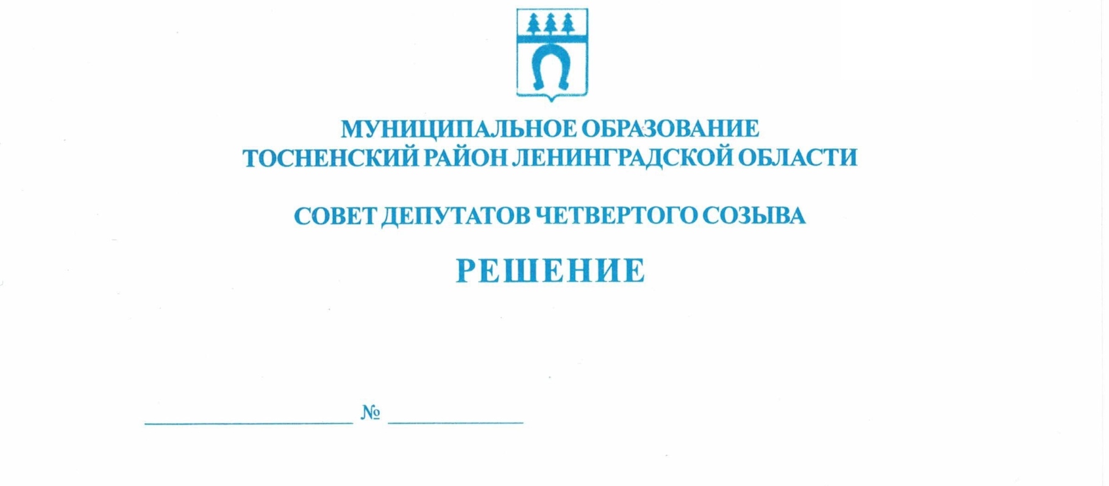

19.12.2023 248

Об избрании депутата совета депутатов муниципального образования
Тосненский муниципальный район Ленинградской области в состав
постоянной комиссии совета депутатов муниципального образования
Тосненский муниципальный район Ленинградской области

В соответствии с Положением о постоянных комиссиях совета депутатов муниципального образования Тосненский район Ленинградской области, утвержденным решением совета депутатов муниципального образования Тосненский район Ленинградской области от 31.07.2018 № 205, на основании решения совета депутатов Никольского городского поселения Тосненского района Ленинградской области от 06.12.2023 № 176 «Об избрании депутата совета депутатов Никольского городского поселения Тосненского района Ленинградской области в состав совета депутатов муниципального образования Тосненский район Ленинградской области» совет депутатов муниципального образования Тосненский муниципальный район Ленинградской области

РЕШИЛ:

1. Избрать в состав постоянной комиссии по социальной и жилищной политике совета депутатов муниципального образования Тосненский муниципальный район Ленинградской области депутата совета депутатов муниципального образования Тосненский муниципальный район Ленинградской области Федорова Артема Борисовича.
2. Аппарату совета депутатов муниципального образования Тосненский муниципальный район Ленинградской области обеспечить официальное обнародование настоящего решения.

Глава Тосненского муниципального района А.Л. Канцерев

Николаева Наталья Николаевна, 8(81361)33212
6 га

